

**TTcoin WhitePaper 2022**

**www.ttcoin.info**

**ÖN SÖZ**

**TTcoin geçmişten günümüze birçok kripto paranın aksine, yatırımları gerçek projelere dönüştürür. Kurulan şirketler ile markalar TTcoin adını ve logosunu taşır. Bu şirketler ile markalar da ödeme yöntemi TTcoin olur.**

**TTcoin ayrı gruplarda bulunan tokenlerin aksine tüm projeleri tek bir projede birleştirmeyi amaçlıyor. Web3, sanal dünyalar, ödeme sistemi, coin, token, ödül parası vb. tüm projeleri tek bir ağ içinde birleştirmeyi hatta kullanıcılara kolaylık sağlamayı hedefler.**

**Yapılan yatırımlar bu şekilde korunur ve halka arz edilir. TTcoin için finansal destek sağlanmış olur. TC tokeni elinde bulunduran kullanıcılar gelecekte yapılacak sistemler sayesinde TTcoin de söz hakkına sahip olabileceklerdir.**

**TTcoin ekibinin şuan ki amacı TTcoin’i birçok kullanıcıya ulaştırmaktır. Daha sonra ise tüm plan ve projeler bittiğinde borsalara finansal destek sağlanarak 0.01$ hedefi için çalışmalar yapacaktır.**

**Bu hedeflerini 2022 – 2024 yılları arasında birçok proje ile yapmayı planlamaktadır.**

**TTcoin ekibi, kullanıcıların yatırımını çalmaz ve kullanıcılarını mağdur etmez. Kolayca birçok anlaşmalı borsadan TTcoin alınabilmektedir.**

**Kullanıcılar arası kolaylıkla ticareti yapılabilmektedir.**

***“Yatırımlarınız TTcoin ile güvende, Bir kripto paradan daha fazlası”***

**TTCOIN NEDİR?**

**TTcoin 24 Mart 2021 yılında Tayfun Taner ve Tunahan Taner tarafından TRON ağında TRC-20 akıllı sözleşmesi olarak oluşturuldu. TTcoin ilk dönemde projelerini gerçekleştirmek için birkaç aylık yoğun çalışma dönemine girmiş ve bu süreçte ilk iki projesi olan TTcoin madencilik uygulaması ve TTcoin Network oluşturulmuş bununla birlikte aktif olarak tamamen TTcoin hizmeti başlamıştır. 16 Haziran 2021 tarihinde Google Play mağazasında yayınlanmıştır. Çok kısa süre içinde 1 milyon kullanıcıya ulaşarak hedeflerine bir adım daha ulaşaşan TTcoin 3 ayda 8 farklı borsada listelenmiş ve değerini %400 arttırmıştır. TTcoin rekor değer artışı %1900 olarak kayıtlara girmiştir. TTcoin Rewards uygulaması dahil birçok uygulama ile oyun oluşturulmuş ve Google Play mağazasında yayınlanmıştır. Bu sayede uygulamalarda görevleri yerine getiren kullanıcılara bir miktar ödül verilmiş ve reklam gelirleriyle projelere finansal kazanç sağlanmıştır.**

**TTcoin ilk olarak yavru kurt logolu simgesi ile oluşturulnuştur. Kurumsallık adına daha sonra logo TC harflerini içeren bir logoya çevrilmiştir.**



**TTcoin merkezi Türkiye’dir faaliyetlerini en güvenli şekilde yapmaktadır. TTcoin amaçları doğrultusunda reel bir çok projeyi gerçekleştirmek için Türkiye İçişleri Bakanlığı tarafından izin almıştır. TTcoin; TC Token projelerinde ve uygulamalarında para birimi olarak kullanılacaktır.**

**TTcoin TRC20 ve BEP20 ağı ile çalışmaktadır. Borsalarda bu iki ağ ile işlem yapılabilir.**

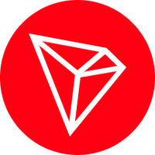

**BEP20 <-> TC <-> TRC20**

**AMACI NEDİR?**

**TTcoin yapılan yatırımı en iyi şekilde kullanmakla beraber bu yatırıma değer katmak için gerçek birçok marka ve kurumlar ile anlaşma sağlamıştır. Bu kurum ve markalar TTcoin adını taşıyacak hatta yapılan yatırımı bir değirmen gibi işleyerek ona fazlası ile değer kazandıracaktır.**

**Bu sayede borsalarda manipüle olaylarının önüne geçilerek yapılan yatırımın tamamı ile korunması sağlanıyor. TTcoin, sanal projeler dışında reel birçok projeye de imza atarak tanınmış birçok marka ve kurumla aracılık yapmayı da planlamaktadır.**

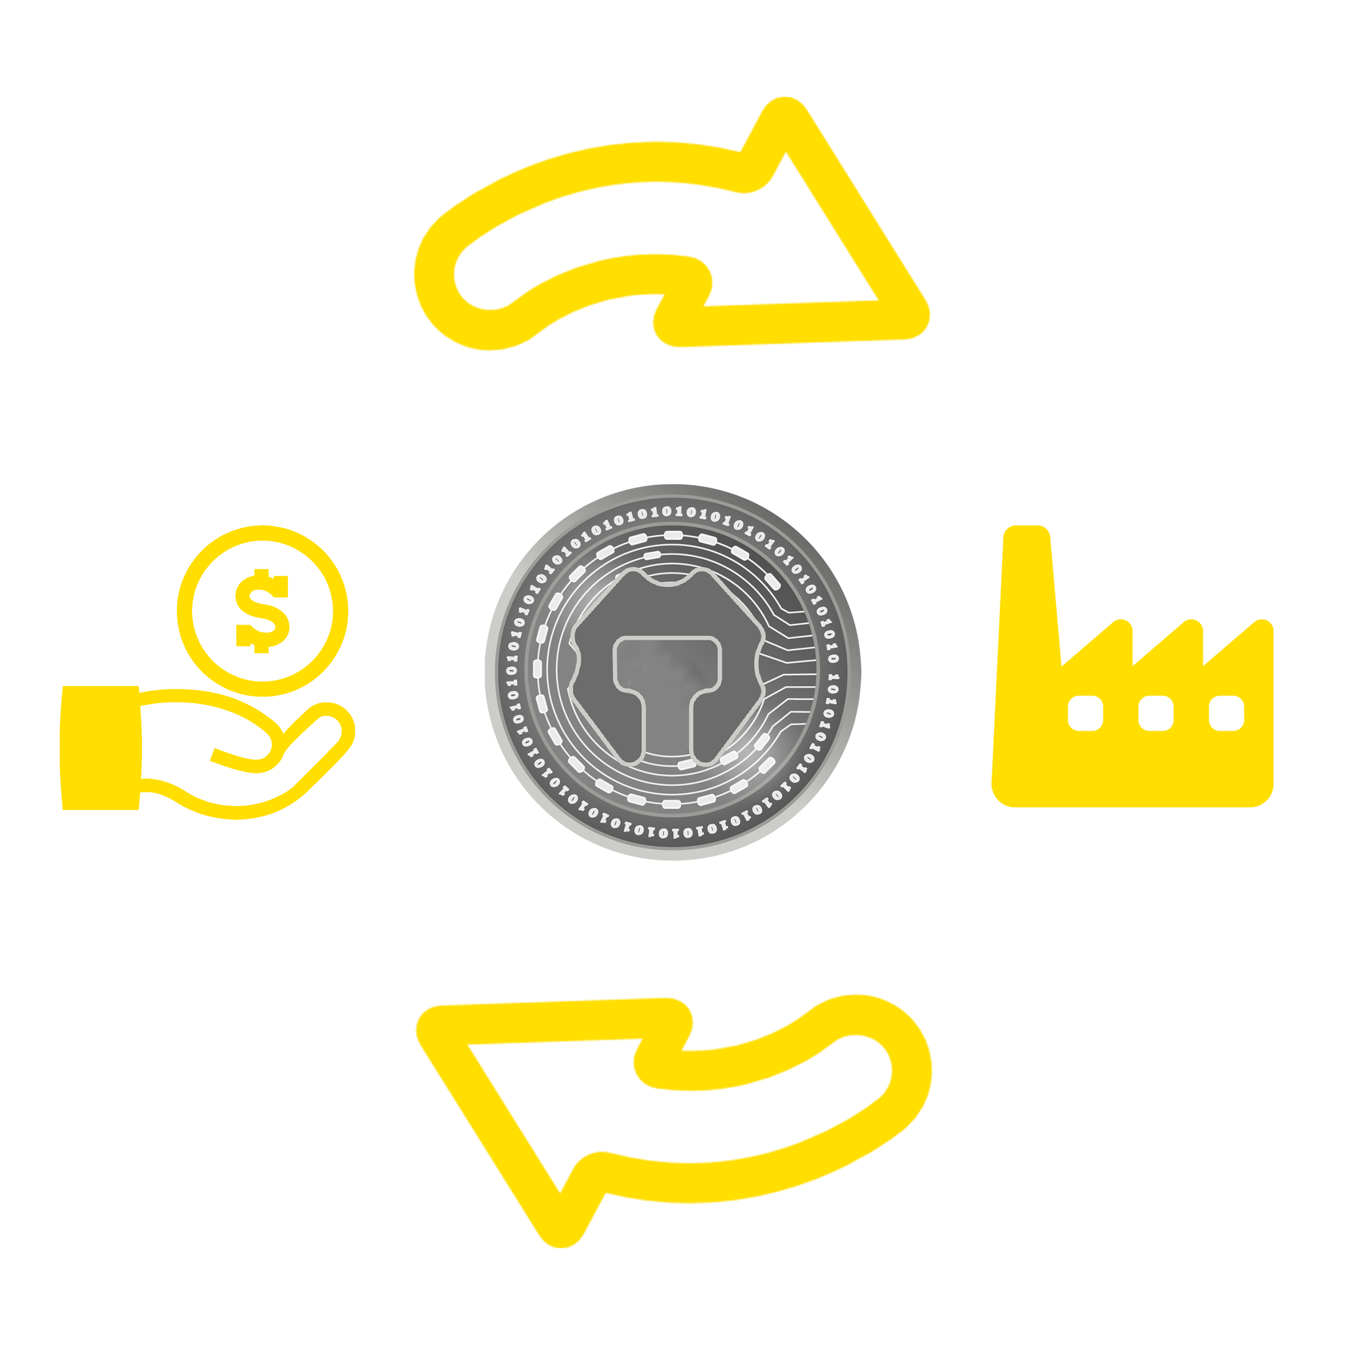

**Bunun dışında TTcoin madenciliği de devam etmekte ve yapılmaktadır. TTcoin birçok reklam ajansıyla anlaşmalıdır bu sayede mobil uygulama ve oyunlardan gelir elde etmektedir. Bu gelir TTcoin projelerini kalkındırırken daha çok TTcoin yatırımcısına iyi hizmet edebilmesi için borsalara fon olarak aktarılmaktadır.**

**Bu doğrultuda izlediğimiz yoldan hiç sapmadan ne olursa olsun projeyi geliştirmeye yönelik çalışarak yatırımcılarımızın hakları, yatırımları ve ayırdıkları zamana değer katmak için yavaş ve emin adımlarla geliştirmeler yapılmaktadır.**

**PLANLANAN HEDEFLER**

**Blockchain ağları ve kripto piyasası gün geçtikçe gelişiyor, farklı alanlarda da görülebiliyor. Hayatımızın artık vazgeçilmez bir parçası olan sanal para ve kripto dünyasında maalesef kötü niyetli ekipler ile sahte projelerin sayısı artıyor.**

**TTcoin, kullanıcılarını bu gibi projelerden uzak tutmak, kendini kripto alanında kanıtlamak ve reel projelerle de kullanıcılara güven sağlamak için ciddi ödemeleri gözden çıkarmıştır. Amacımız güvenle inşa edilen bir altyapı sunmaktır. Hedeflerimiz, kullanıcıların ilgisini çekecek aktiviteler gerçekleştirmek ve her ay belirli Airdrop çekilişleriyle kitlemizi güçlendirmektir.**

**TC Tokeni, borsalarda ki manipüle olaylardan korumak ve piyasada dolaşan miktarı azaltmak için borsalarda belirli fiyatlardan alınan TC tokenler ay sonu yakılmaktadır. Hedefimiz TTcoin fiyat aralığını, ani düşüşleri ve fiyatı hep yukarı hareket edecek şekilde korumaktır. Sosyal medya hesaplarımızı aktif ve kullanıcılara yardımcı olacak şekilde kullanmaktayız.**

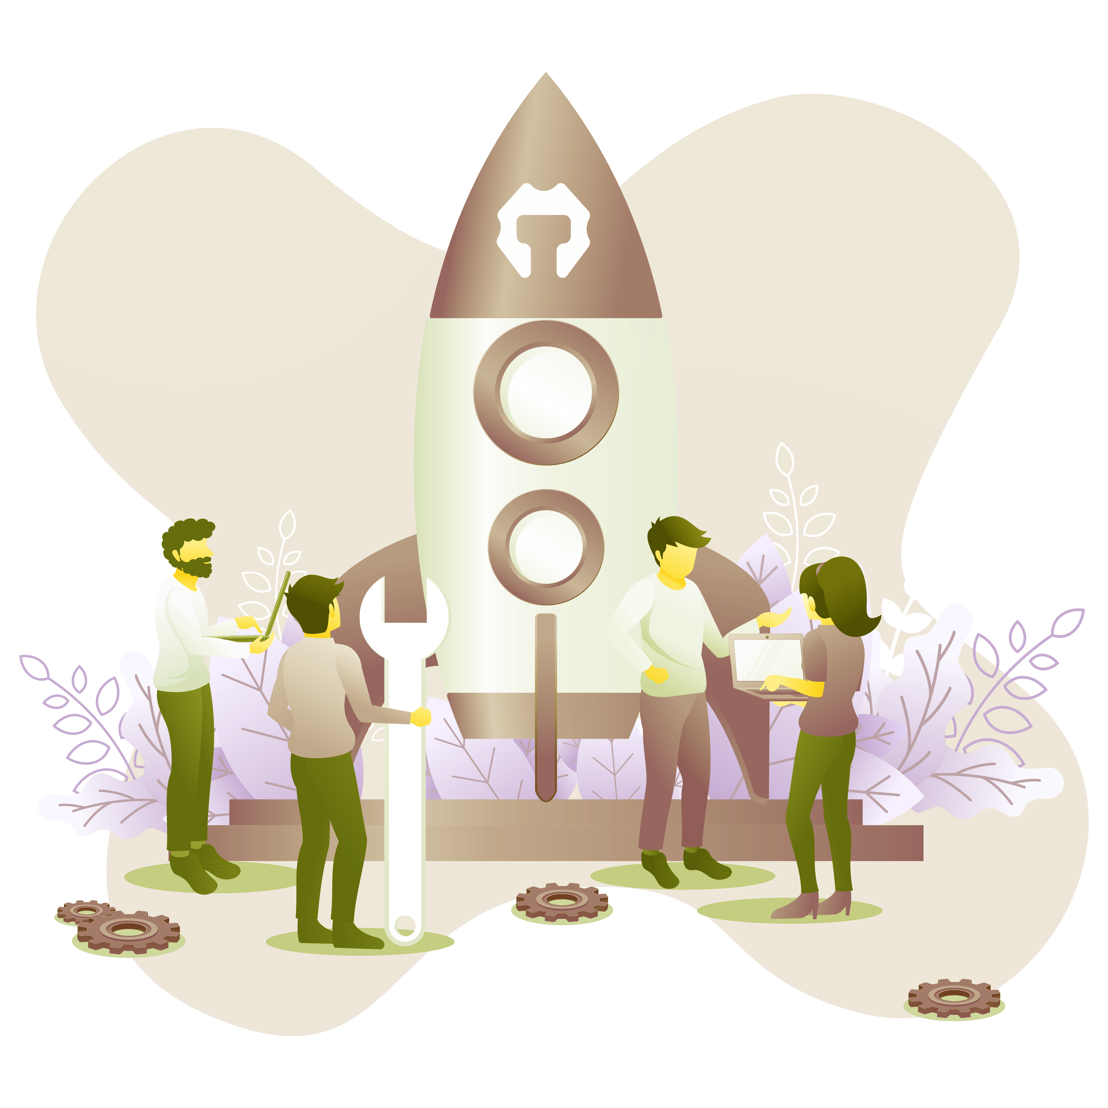

**PROJELER**

**TTcoin, yatırım yapan kişilerin yatırımlarını korumak, projenin daha sağlam ve kendi altyapısına sahip olabilmesi için çalışmaktadır. Bu sayede proje topluluğa katkıda bulunabilecek ve kimseye bağlı olmadan kendi ekosisteminde geliştirilebilecektir.**

**Birçok sanal projenin dışında gerçek hayatta da elle tutulur birçok proje için TTcoin ekibi çalışmaktadır. TTcoin, kripto para kullanım amacının daha farklı alanlarda olmasını sağlayacak ve bu sayede gelecek nesillere kripto paraları daha iyi bir şekilde sunacaktır.**

**Devletlerin TTcoin projelerini ülkelerinde kabul etmesini sağlamak için planlamalar yapılmaktadır. Bu doğrultuda ilk kripto para derneği ve İlk kripto para oluşumlu futbol kulübünü (TTcoin FC) de kurmuştur.**

**TTCOIN FUTBOL KULÜBÜ**

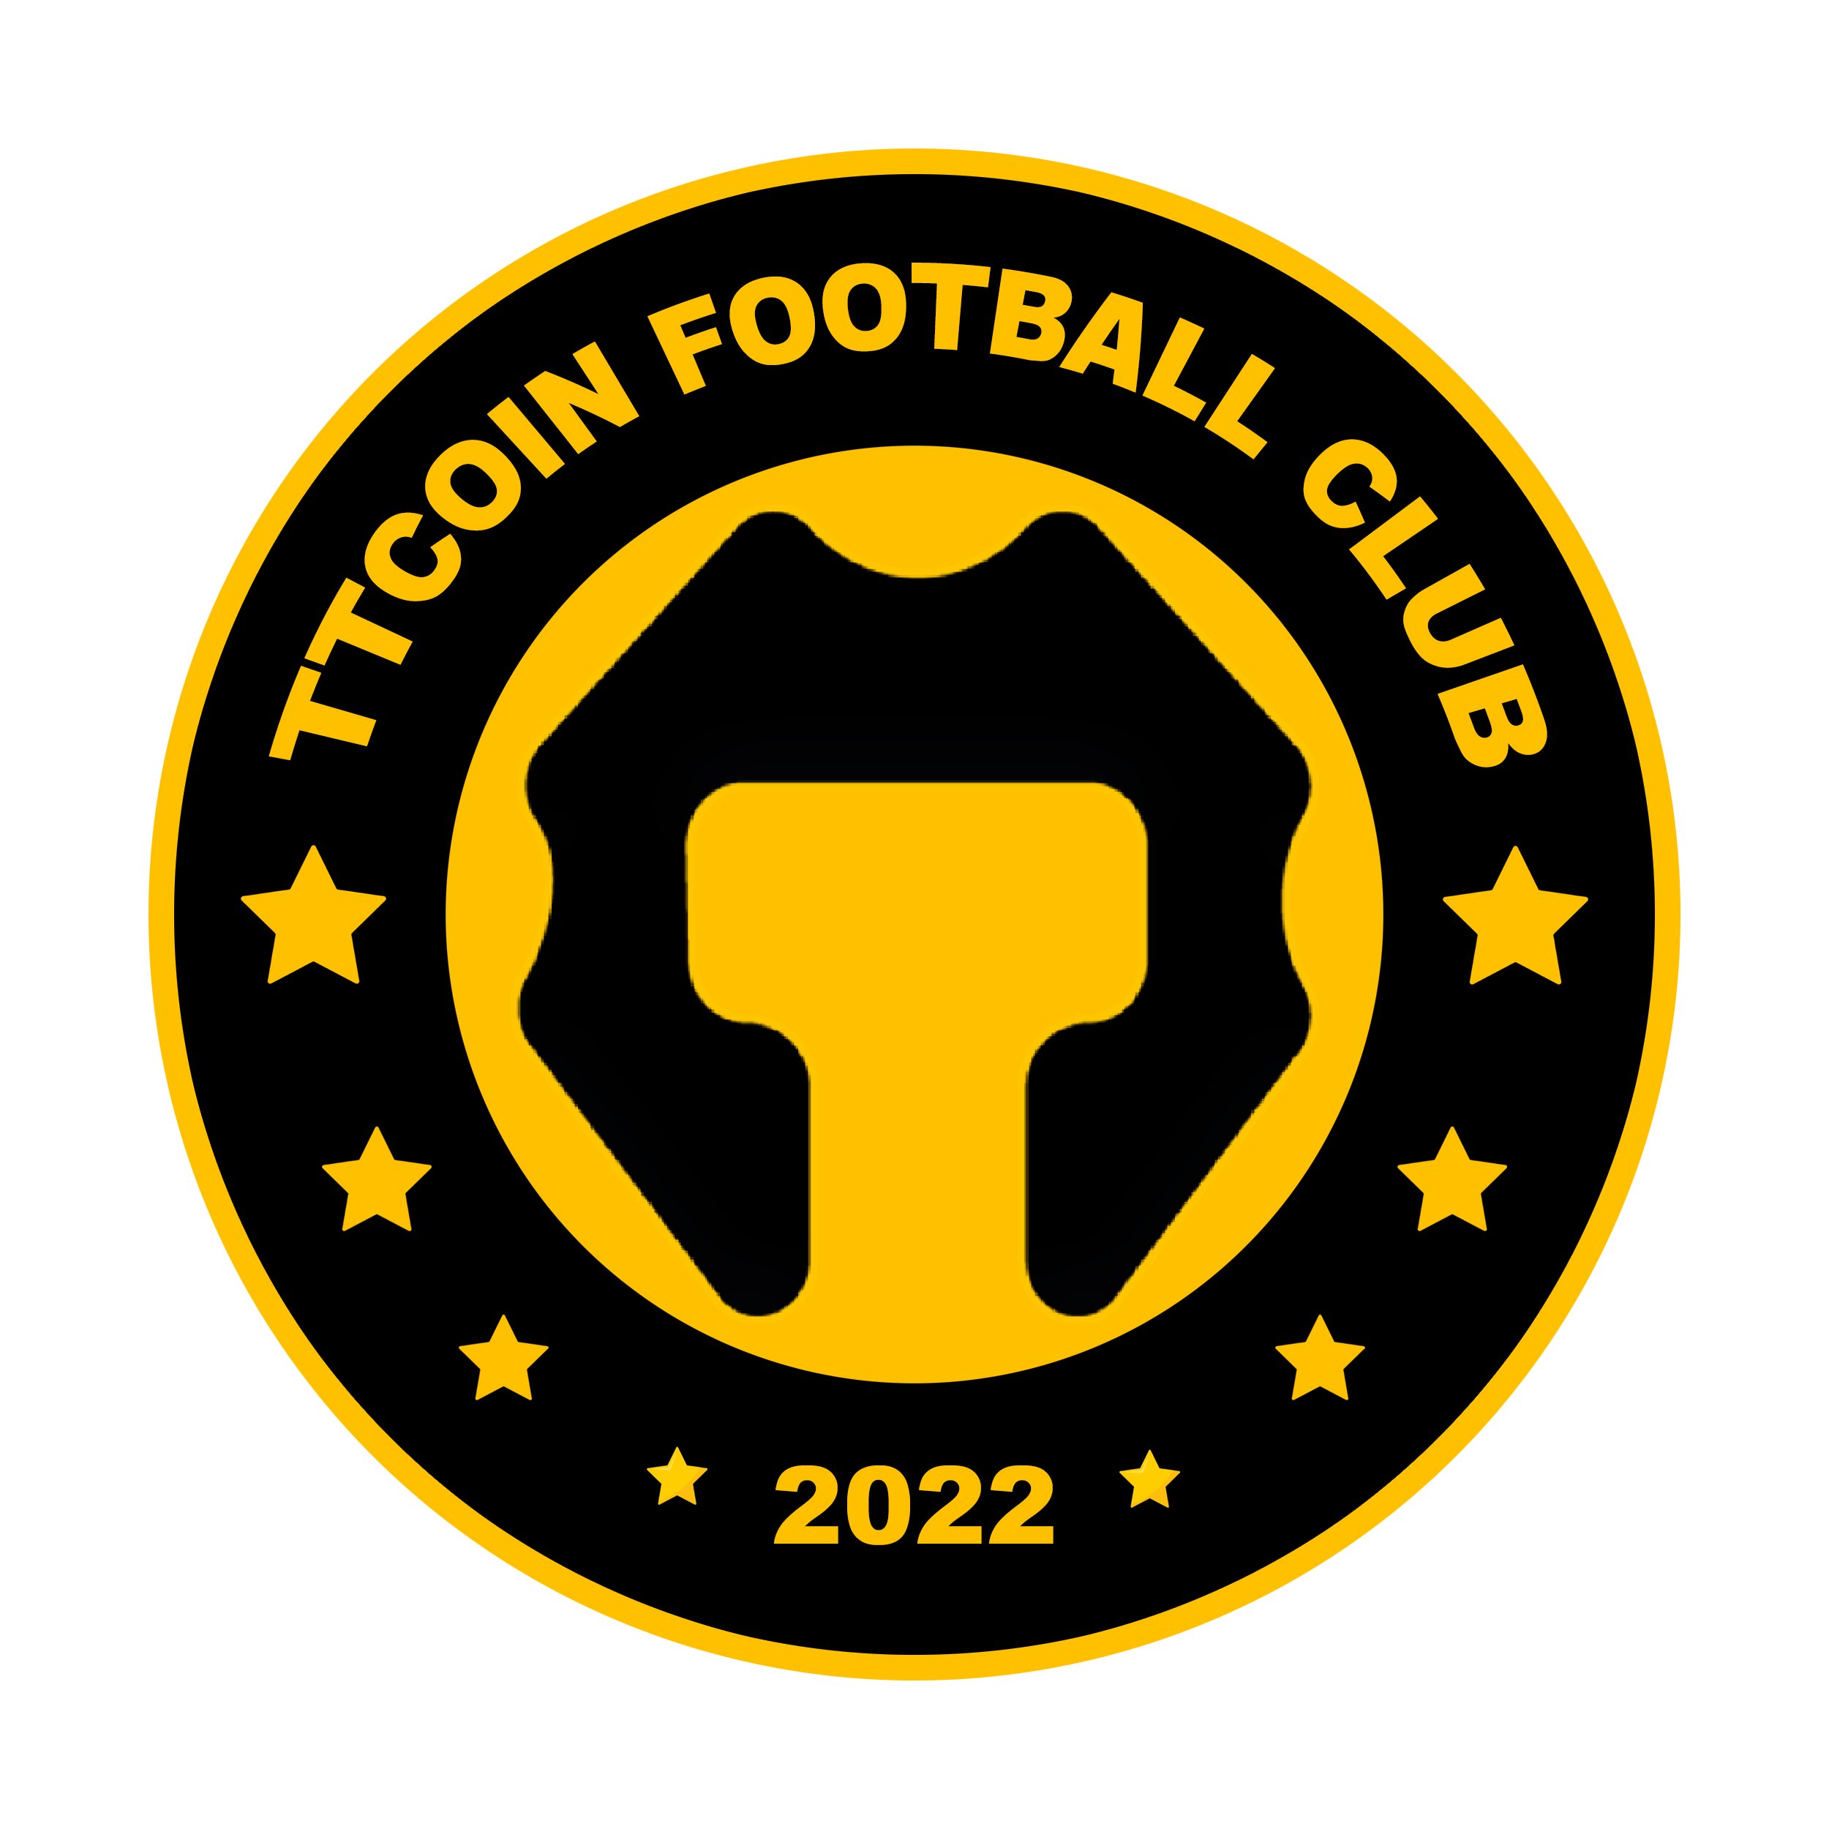

**Dünyanın ilk kripto para oluşumu futbol kulübü ve tüm aktivitelerin sonucuna göre TC yakımı yapılacak reel bir projedir.**

**Futbol ve kriptoyu tamamı ile bir bütün haline getirecek bu proje sayesinde yatırımcılarda yapılan yatırımların sonuçlarını bizzat görmüş olacaktır.**

**www.ttcoinfc.com**

**TTcoin Futbol Kulübü Yakım Planı**

**TTcoin Futbol Kulübü tarafından oynanan her maç için 150 TC, atılan her gol için 100 TC, her maç galibiyeti için 200 TC, berabere biten her maç için 50 TC yakılacaktır. Şampiyonluk durumunda 500.000 TC Token borsadan alınmak üzere yakılacaktır.**

**Bu miktar her ay hesaplanacak ve yakılacaktır.**

**TTCOIN WALLET**



**TTcoin ve birçok kripto parayı bünyesinde bulunduran merkezi olmayan bir kripto para cüzdanıdır.**

**Yapılan işlemler için Fee ücreti TTcoin olarak kesilir.**

**TCBIT EXCHANGE**

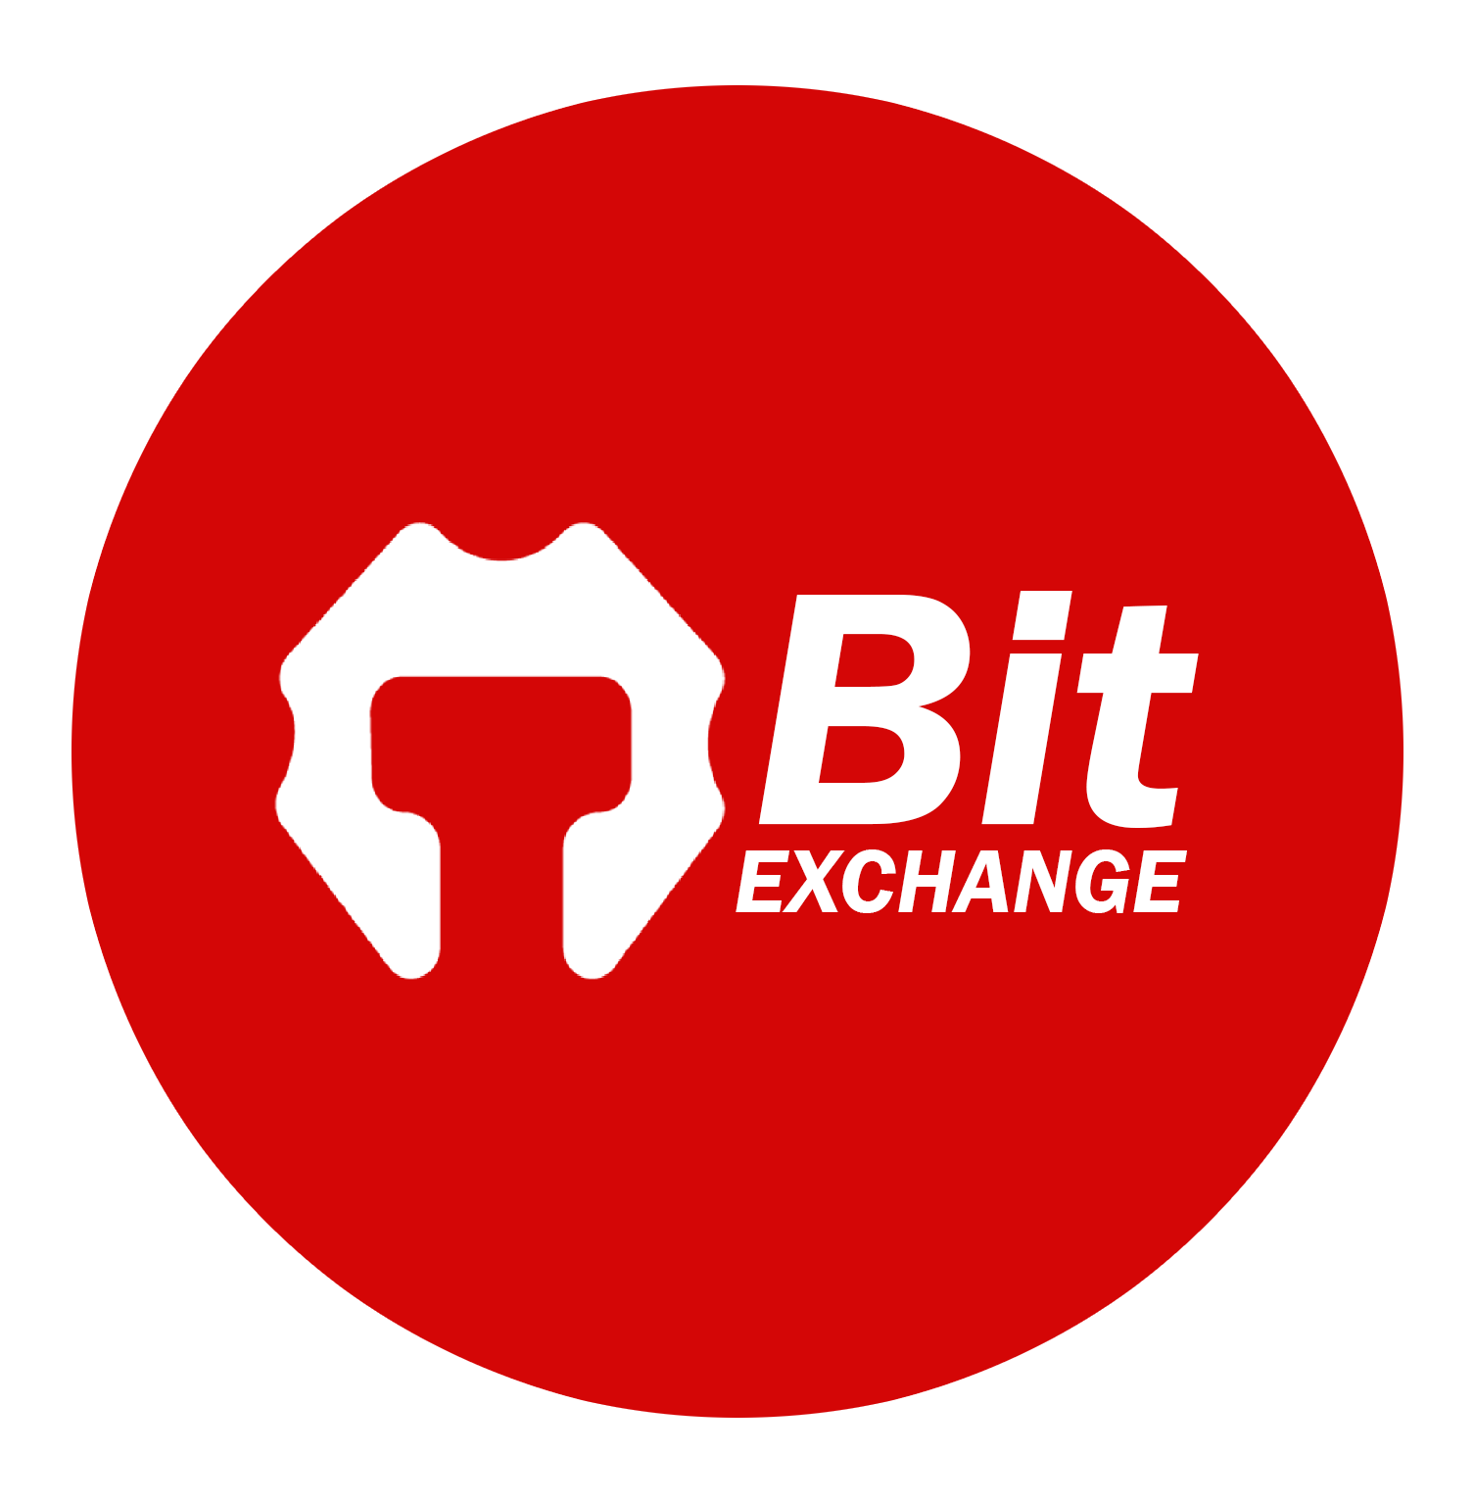

**Birçok kripto paranın alınıp satıldığı ve en ucuz Fee ücretlerinin kesildiği kripto para borsasıdır.**

**TC Token çiftleri ile alım-satım yapılır. Token listeleme başvurusu ile uygun kripto para listelemeleri de yapılmaktadır.**

**TCSHOP**

**TTcoin (TC Token) marka ismini taşıyan elektronik, giyim, gıda, TTCOİN FC Lisanslı ürünleri gibi satışının olacağı e-ticaret sistemidir.**

**TTSCAN (TC20)**



**TTcoin ağlarının birleştiği ortak ağ ile kendi bünyesinde bulundurduğu akıllı sözleşmeler kapsamında TC20 tokenleri oluşturulmasına imkan sağlayan ve bu oluşturulan tokenlerin en az Fee ücretinin kesilerek gönderimlerini yapabileceği ekosistemdir.**

**TTCOIN CHARITY**

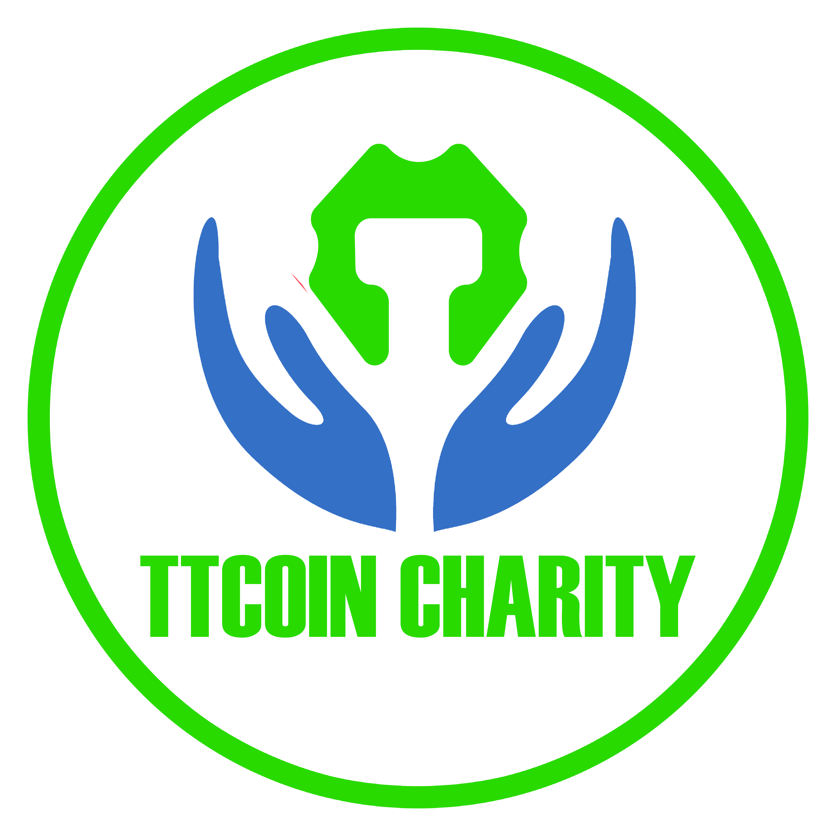

**Her türlü doğal afet, insani yardımlar ve birçok alanda faaliyet gösterecek hayır kurumu olarak hizmet verecektir.**

**Çoğunlukla yapılan bağışlar ve TTcoin de yapılacak işlemlerde alınacak Fee ücretlerinden kazanılan miktara bağlı olarak hareket edilecektir. Yardımlar ağaçlandırma, doğal afetler ve birçok alanda yapılacaktır.**

**TTCOIN HANGİ AĞLARDA MEVCUT?**

**TTcoin birçok ağda mevcut olmak için çalışma yapmaktadır, bu ağlarda oluşturulan miktar başka ağda yakılarak oluşturulmakta ve arz sabit tutulmaktadır.**

**Kripto para veri listeleme sitelerinde fiyat takibi ve arz takibini yapabilirsiniz. Güvenilir sade bir şekilde arz ve dolaşım arzı web sitemizde en net haliyle mevcuttur.**

[**CoinMarketCap**](https://coinmarketcap.com/currencies/ttcoin/) **–** [**CoinGecko**](https://coingecko.com/en/coins/ttcoin) **-** [**CoinCodex**](https://coincodex.com/crypto/ttcoin/)

**TRC20 Akıllı Sözleşmesi**

**24 Mart tarihinde ilk çıkış ağıdır, şuan bu ağda 2 milyardan fazla yakım oldu.**

**Aşırı yüksek Fee ücretleri de kesilmektedir bu yüzden çoğu yatırımcı BEP20 ağını kullanmaktadır.**

**Token Adresi:** [**https://tronscan.org/#/token20/TCMwzYUUCxLkTNpXjkYSBgXgqXwt7KJ82y**](https://tronscan.org/#/token20/TCMwzYUUCxLkTNpXjkYSBgXgqXwt7KJ82y)

**BEP20 Akıllı Sözleşmesi**

**23 Aralık tarihinde Tron TRC20 ağının aşırı Fee ücreti kesmesinden dolayı hatta madencilerin ödemelerinde yaşanan aksaklık nedeniyle bu ağa geçiş yapılmıştır. Şuan aktif olarak bu ağda yatırımcısını toplamaktadır.**

**Token Adresi:** [**https://bscscan.com/token/0x659049786cB66E4486b8C0E0cCC90a5929a21162**](https://bscscan.com/token/0x659049786cB66E4486b8C0E0cCC90a5929a21162)

**Token Bilgisi**

**Adı: TTcoin**

**Sembol: TC**

**Ondalık: 4**

**Maksimum Arz: 6,000,000,000**

**Resmi Web Sitesi:** [**www.ttcoin.info**](http://www.ttcoin.info)

**API TOPLAM ARZ:** [**https://api.ttscan.net/api.php?q=totalcoins**](https://api.ttscan.net/api.php?q=totalcoins)

**API DOLAŞIMDAKİ ARZ:** [**https://api.ttscan.net/api.php?q=circulating**](https://api.ttscan.net/api.php?q=circulating)

**TTCOIN EKONOMİSİ NASIL İŞLER?**

**TTcoin ekonomisi; aşağıdaki grafikte olduğu gibi planlanan ve ayrılan miktar sayısınca yakım işlemi yapacaktır. 2 milyar yakım hedeflenen miktardır. Bu hedefe ulaşılsa bile yakımlar devam edecektir.**

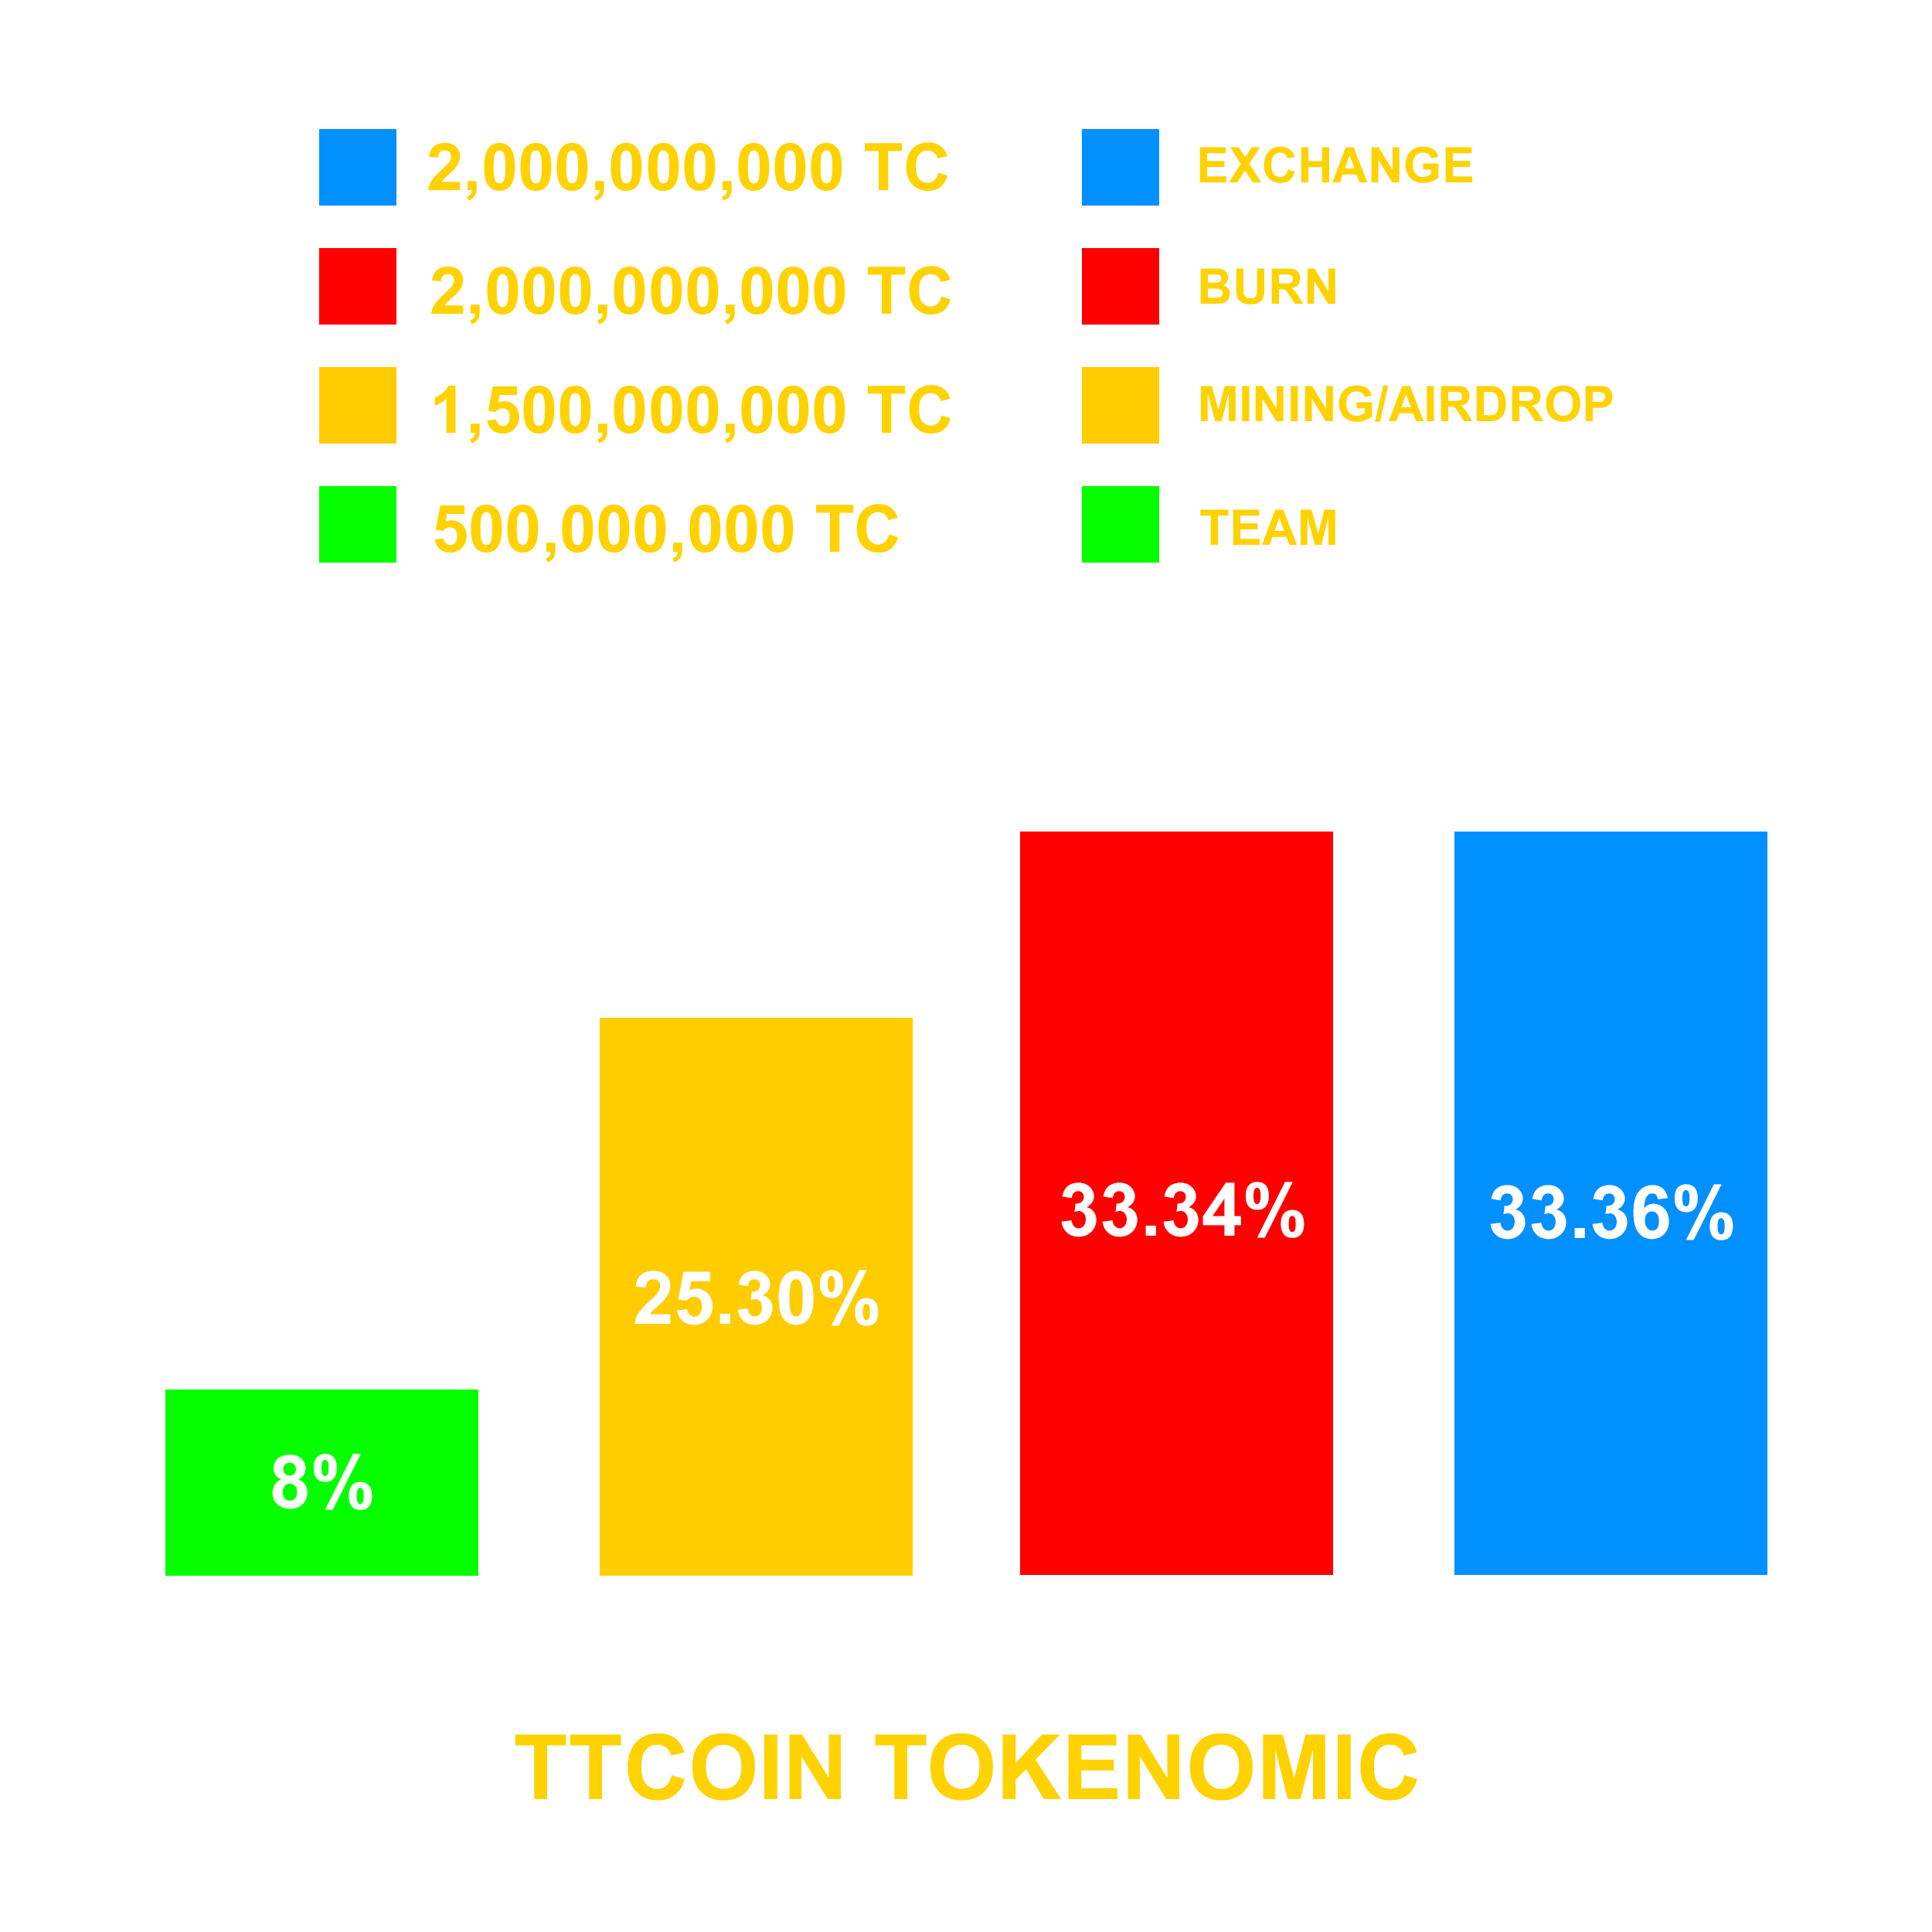

**Borsalara 2 milyar ayrılmıştır, TTcoin çoğunlukla her ülkede en az bir borsa anlaşması yapacağından bu miktar borsalara az olsa bile yeterlidir. Madencilik kazançları da kullanıcı tarafından borsalara gönderilebileceğinden dolayı borsada dolaşan miktarı düşük tutmaya çalışılmıştır.**

**TC TRC20 Yakım Adresi: [TWgKYLfaFmR3h433LwDb9mVymtmPTo67PN](https://tronscan.org/" \l "/contract/TWgKYLfaFmR3h433LwDb9mVymtmPTo67PN/code)**

**Takım Cüzdanı** [**TPTH1snA5eqsCsVLCjf3xC4dbWDU1PhRqp**](https://tronscan.org/#/address/TPTH1snA5eqsCsVLCjf3xC4dbWDU1PhRqp)

**TTCOIN YAKIMLARI**

**TTcoin yakımları, kullanıcının TTcoin uygulamasında ve TTcoin reel projelerinin yaptığı faaliyetler sonucu TC Token miktarının yakılmasıyla oluşur. Bu işlemler şu şekildedir:**

1. **TTcoin Network Fee Yakımı**

**TTcoin Network uygulamasında çekilen TTcoin Miktarının %10‘u çekilen miktardan düşürülerek yakılır.**

1. **TTcoin Rewards Fee Yakımı**

**Çekilen TTcoin miktarından 500 TC kesilir ve bu miktar ay sonunda bir havuzda toplanarak yakılır.**

1. **TTcoin Futbol Kulübü Aktivite Yakımı**

**TTcoin projelerinden biri olan TTcoin Futbol Kulübü yaptığı tüm aktiviteler sonucu belirlenen tutarda yakımlar yapar bu miktarlar borsadan toplanır ve yakılır. Detayları “TTCOIN FUTBOL KULÜBÜ” konu başlığı altında paylaşılmıştır.**

1. **TTcoin Takım Yakımı**

**TTcoin Ekibi tarafından yapılan yakımlardır. Belirli tarihlerde borsalardan toplanan miktar yakılır.**

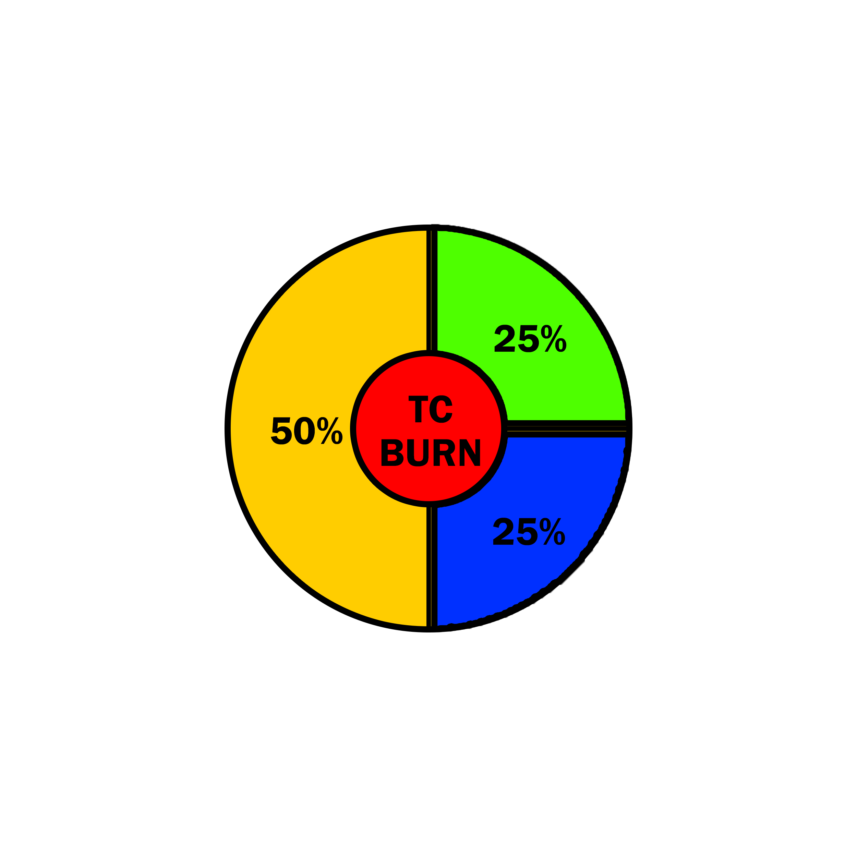

**TTCOIN HANGİ CÜZDANLARA EKLENEBİLİR?**

**TTcoin kolayca piyasada bulunana aktif tüm soğuk veya borsa cüzdanlarına eklenebilir. Alımı ve gönderimi bu cüzdanlarda yapılabilir. Sözleşme adresiyle kolayca uygulamalara ekleyebilir veya TTcoin ismini arayarak ekleyebilirsiniz. TRC20 ve BEP20 akıllı sözleşmesi bulunmaktadır.**

**En çok kullanılan 2 cüzdan da TTcoin saklayabilirsiniz.**

1. **TRUST WALLET**

**Trust Wallet uygulamasında TTcoin’i arayarak ekleyebilirsiniz. Aramada çıkmaz ise Özel Token ekle seçeneği ile ekleme şansınız bulunmaktadır.**

**TRC20 ve BEp20 ağlarıyla uyumludur.**

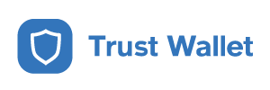

1. **TRONLINK PRO WALLET**

**TRC20 ağı ile sadece uyumlu olan Tronlink Pro uygulaması ile SunSwap sitesinden TTcoin alabilir ve TTcoin saklayabilirsiniz.**



**ALTERNATİF CÜZDANLAR**

**SAFEPAL, COINS, imTOKEN, TokenPocket**

**MOBİL UYGULAMALARI**

**TTcoin madenciliği yapılan, TTcoin ödülleri kazanılan veya TTcoin hakkında bilgi sahibi olacağınız uygulamalardır.**

1. **TTcoin Network**

**16 Haziranda TTcoin madenciliği yapılabilmesi için Google Play mağazasında yayınlandı kısa sürede 2 milyon aktif madenciye ulaştı. 21 Aralık tarihinde ise madencilik sonlandırıldı.**

**Bağlantı:** [**https://play.google.com/store/apps/details?id=com.ttcoin.tc**](https://play.google.com/store/apps/details?id=com.ttcoin.tc)



1. **TTcoin Rewards**

**Belirli görevleri yaparak TTcoin kazanılan uygulamadır. Çark çevir, günlük ödül ve oyun içinde bulundurur.**

**Bağlantı:** [**https://play.google.com/store/apps/details?id=com.app.ttcoin**](https://play.google.com/store/apps/details?id=com.app.ttcoin)

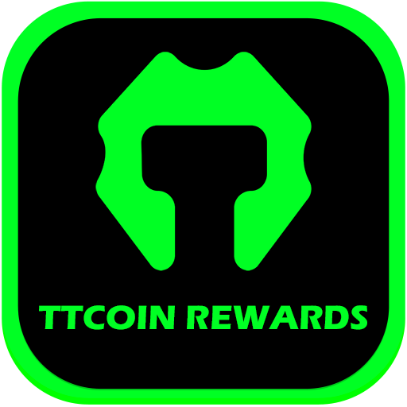

1. **TTcoin İnfo**

**TTcoin Hakkında bilgilere ulaşabileceğiniz, anlık bildirimler alacağınız uygulamadır.**

**Bağlantı:** [**https://play.google.com/store/apps/details?id=ttcoin.info**](https://play.google.com/store/apps/details?id=ttcoin.info)

**LOGOSUNUN ANLAMI NEDİR?**

**TTcoin’nin parasal sembolü TC’dir. Logosu da T ve C harflerini içermektedir. T kurucuların ismini C de Coin kelimesinin baş harflerinden gelir.**

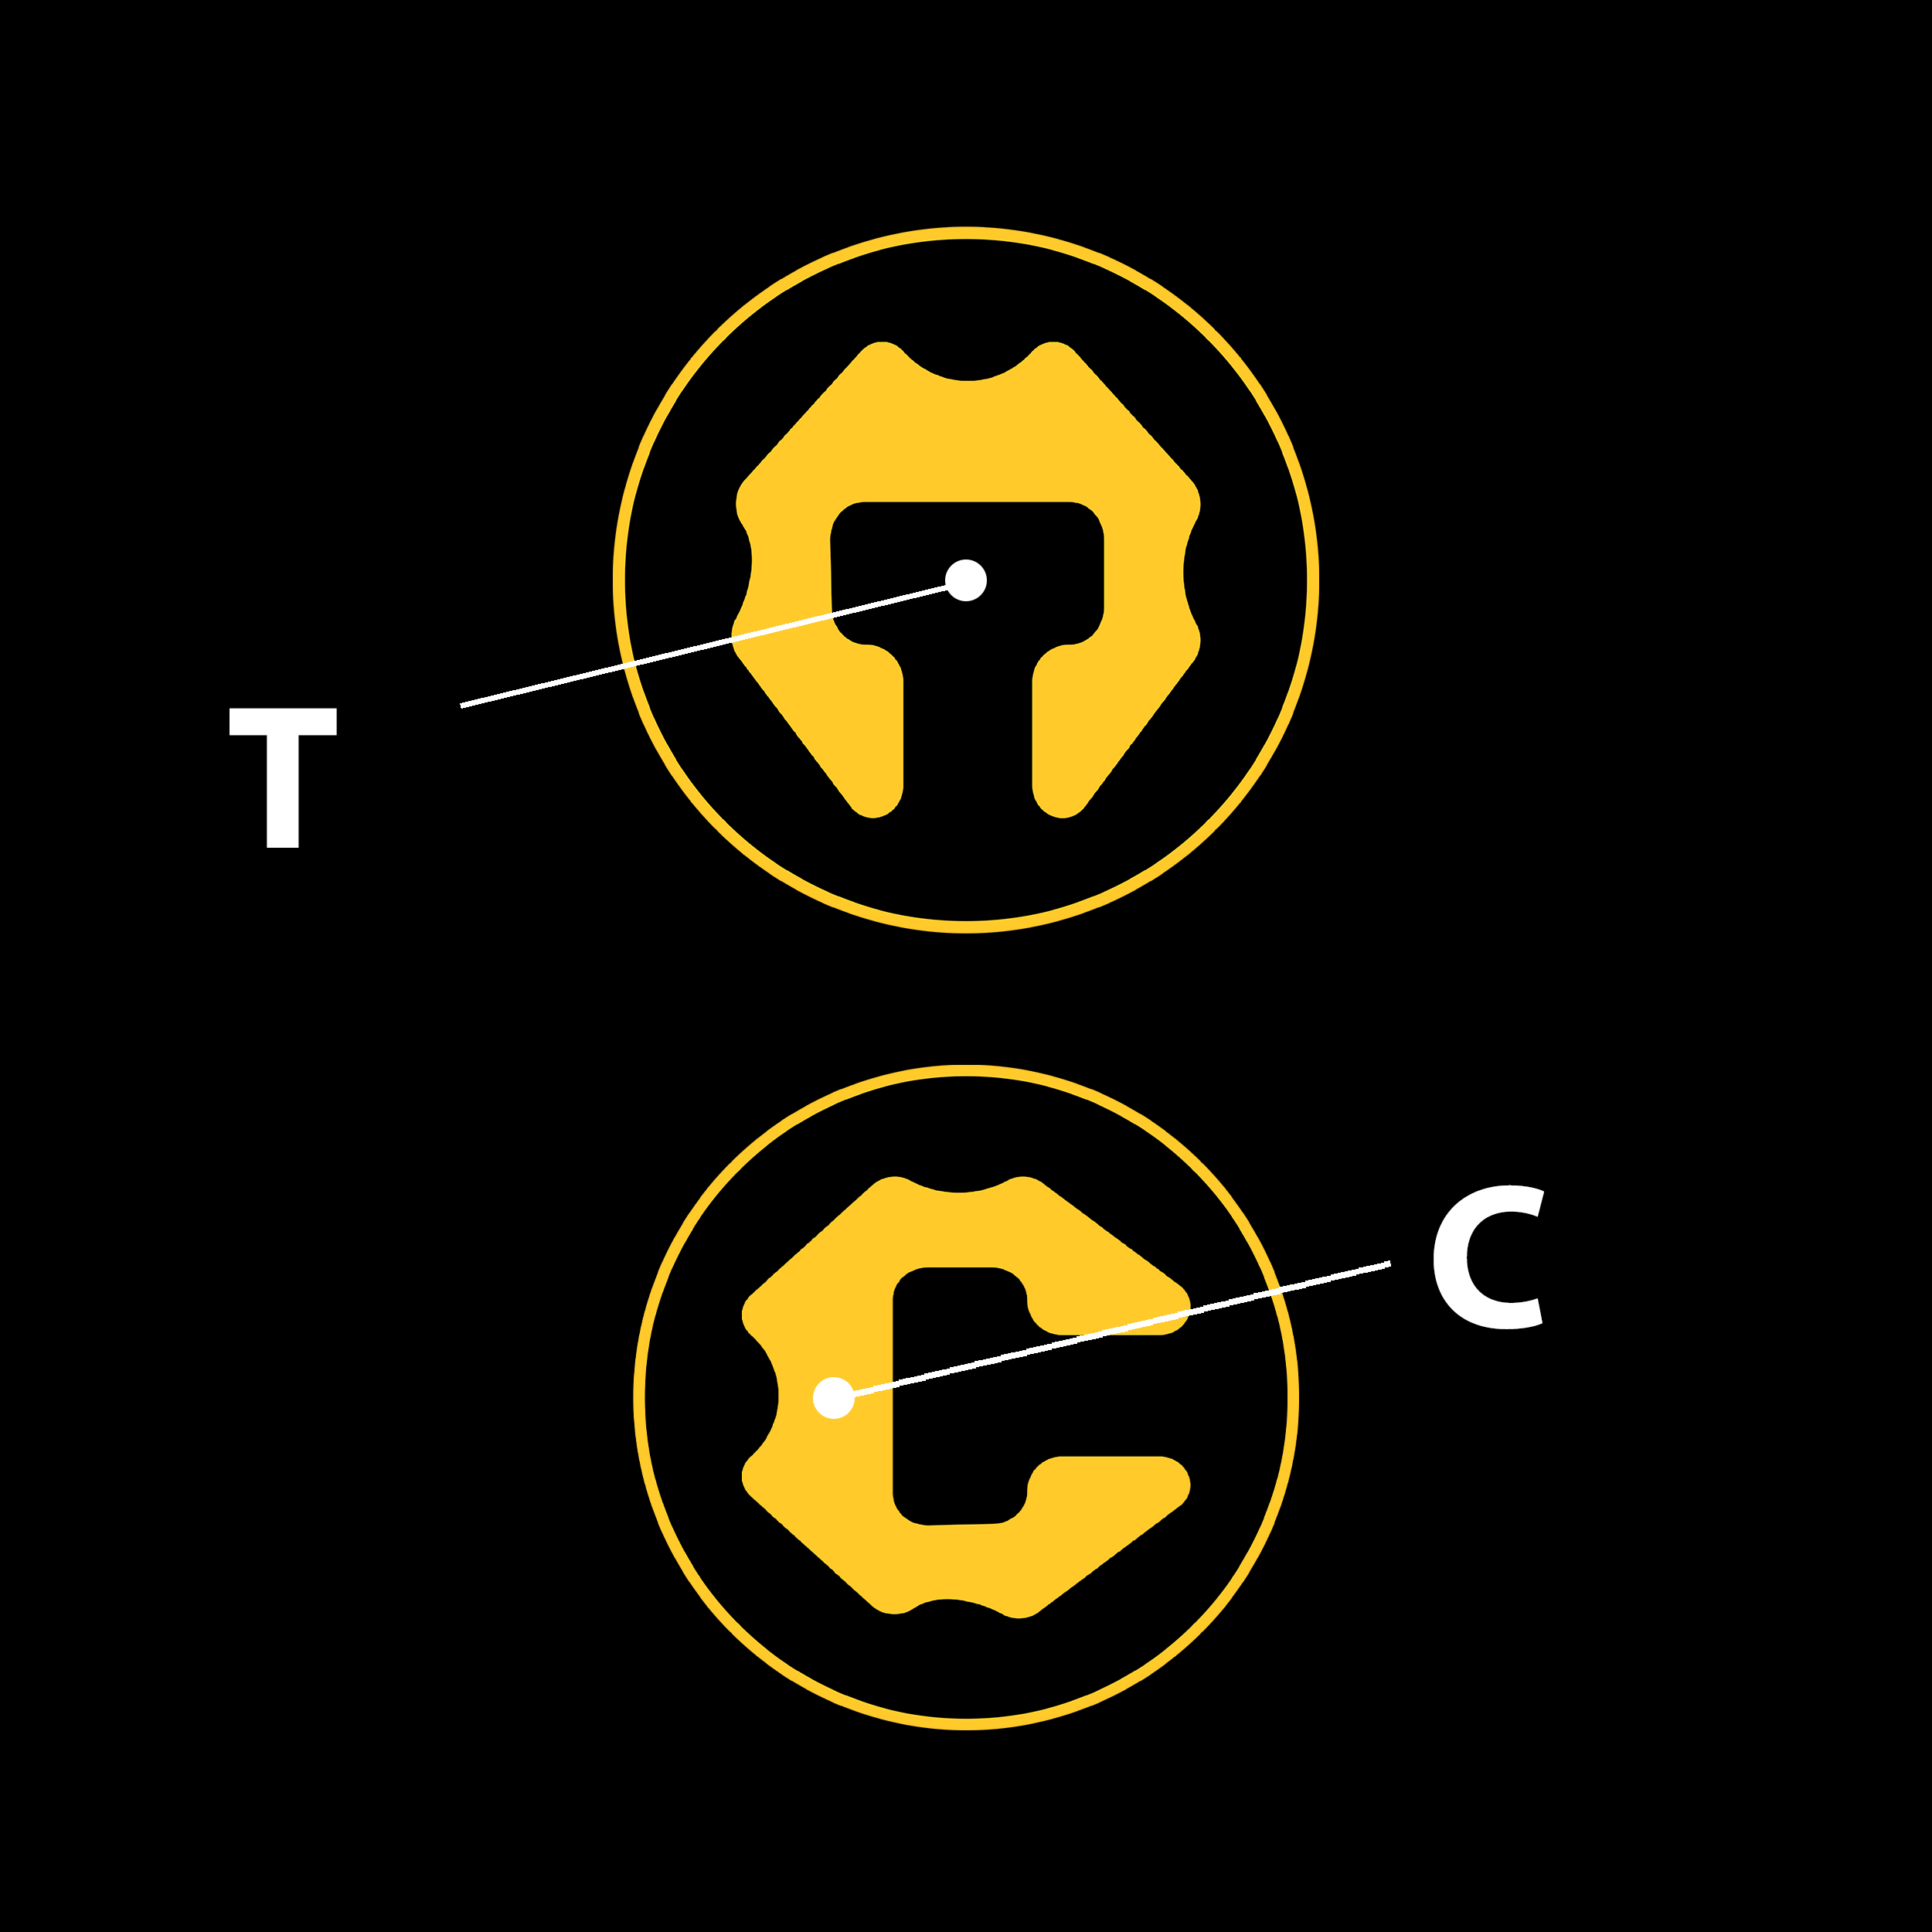

**TTCOIN EKİBİ**

**TTcoin ekibi TTcoin’i finanse eder, borsalarla ön anlaşmalar yapar birçok güven belgesini TTcoin ekibi alır. TTcoin ekibi kendisine ayrılmış TTcoin miktarının dışında kalan TC Tokenden sorumlu değildir. TC Token Gelişim, web sitesi ve yol haritası bilgilerini TTcoin ekibi oluşturur. Bu sürecin dışında kalan tüm sistemler Kullanıcılar ve yatırımcılar tarafından kontrol edilir. Ekibi bilinmeyen birçok proje dışında TTcoin bu projelerden farklı olarak bir yol izler bu kapsamda diğer projelerden üstündür.**

**TTcoin Ekibinin Görevleri Nelerdir?**

**TTcoin ekibi projeler geliştirir, yatırımcılara güven ortamı sağlar, TTcoin için pazarlama stratejileri uygular, yeni borsalarla ile anlaşmalar yapar, yenilikçi projelerle ortak projeler yürütür, TTcoin markasını kullanarak gerçek şirket ve organizasyonlar kurar.**

**Oluşturulan uygulamalarda kazanılan TC tokenlerin dağıtım görevini üstlenir.**

**Web siteleri, sosyal medya ve birçok proje TTcoin ekibi tarafından yönetilmektedir.**

**Borsalarda manipülasyon yoktur, serbest piyasa yaratılır. Ekip tarafından her ay belirli bir miktar TTcoin yakımı sağlanmaktadır.**

**TAKIM:** [**https://www.ttcoin.info/team**](https://www.ttcoin.info/team)

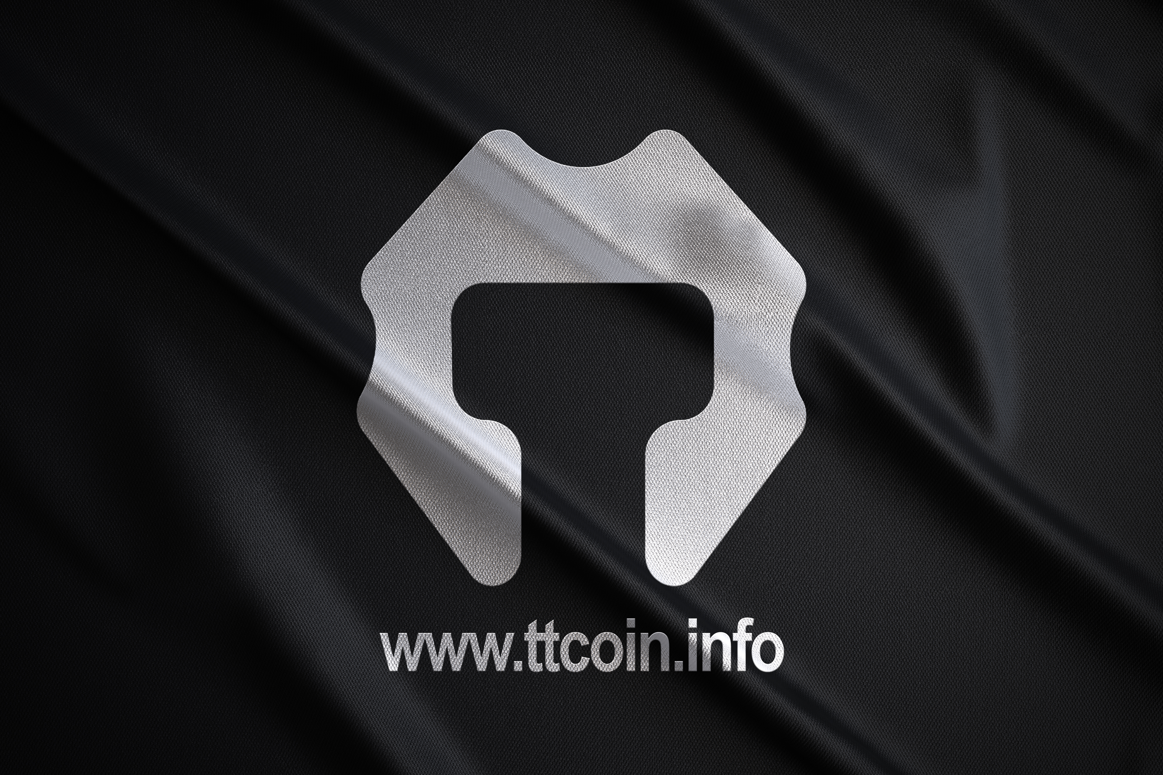

**Ekibimize Ne Kadar TTcoin Tahsis Ediliyor?**

**TTcoin ekibine tahsis edilen miktar ise 500 milyon TTcoin'dir.  
BEP20 ağı ve ERC20 ağ çatalları ile bile bu miktar asla değişmeyecektir.**

**Bu tutar ile projeler yürütülmektedir. Yeni kripto borsa sözleşmelerinde bir miktar meblağ borsalara aktarılır. Airdrop ödülleri için kullanılır. Projelerin devamlılığını sağlamak ekip üyerinin TTcoin üzerinde söz sahibi olduğunu gösterir.**

**Temsilciler Nedir Ve Ne İş Yaparlar?**

**Temsilciler, ikamet ettikleri ülkede TTcoin'i temsil eder. Topluluğun bir parçası olarak görevleri, sosyal ağlardaki kullanıcılara kendi ana dillerinde veya anladıkları dillerde yardımcı olmaktır.**

**Topluluklarında TTcoin gelişimini sağlamak, fikirleri dinlemek ve sorunları bize iletmektir.**  
**Verilen görevleri yaptıklarında belirli bir miktarda TTcoin kazanırlar.**

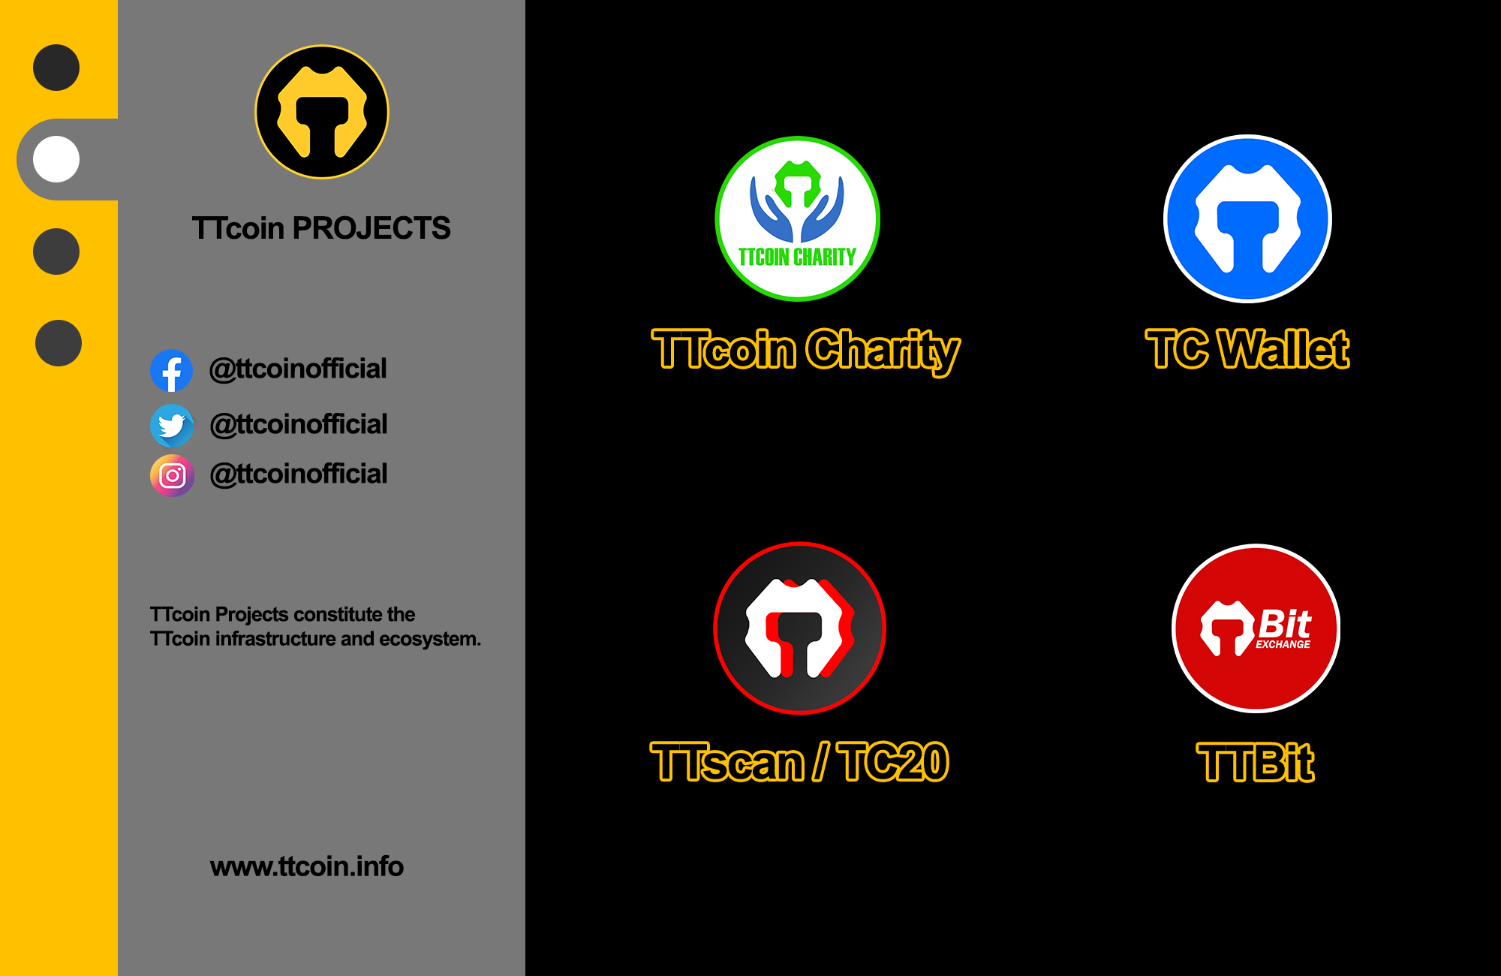

**TTCOIN RESMİ BAĞLANTILAR**

**Web Sitesi:** [**https://ttcoin.info**](https://ttcoin.info)

**Beyaz Kâğıt:** [**https://ttscan.net/wp/whitepaper.pdf**](https://ttscan.net/wp/whitepaper.pdf)

**Logo:** [**https://ttscan.net/logo/**](https://ttscan.net/logo/)

**Toplam Arz API:** [**https://api.ttscan.net/api.php?q=totalcoins**](https://api.ttscan.net/api.php?q=totalcoins)

**Dolaşım Miktarı API:** [**https://api.ttscan.net/api.php?q=circulating**](https://api.ttscan.net/api.php?q=circulating)

**CoinMarketCap:** [**https://coinmarketcap.com/currencies/ttcoin/**](https://coinmarketcap.com/currencies/ttcoin/)

**CoinGecko:** [**https://coingecko.com/en/coins/ttcoin**](https://coingecko.com/en/coins/ttcoin)

**BEP20 TC Adresi:** [**https://bscscan.com/token/0x659049786cB66E4486b8C0E0cCC90a5929a21162**](https://bscscan.com/token/0x659049786cB66E4486b8C0E0cCC90a5929a21162)

**TRC20 TC Adresi:** [**https://tronscan.org/#/token20/TCMwzYUUCxLkTNpXjkYSBgXgqXwt7KJ82y**](https://tronscan.org/#/token20/TCMwzYUUCxLkTNpXjkYSBgXgqXwt7KJ82y)

**SOSYAL MEDYA**

**Twitter:** [**https://twitter.com/ttcoinofficial**](https://twitter.com/ttcoinofficial)

**Facebook:** [**https://facebook.com/ttcoinofficial**](https://facebook.com/ttcoinofficial)

**Instagram:** [**https://instagram.com/ttcoinofficial**](https://instagram.com/ttcoinofficial)

**Linkedin:** [**http://linkedin.com/company/ttcoinofficial**](http://linkedin.com/company/ttcoinofficial)

**Youtube:** [**https://www.youtube.com/channel/UCw4ctJY-VD12hwHuHl1D9kw**](https://www.youtube.com/channel/UCw4ctJY-VD12hwHuHl1D9kw)

**Github:** [**https://github.com/TTCOIN-TC/**](https://github.com/TTCOIN-TC/)

**Google Play:** [**https://play.google.com/store/apps/details?id=com.ttcoin.tc**](https://play.google.com/store/apps/details?id=com.ttcoin.tc)

**Telegram Global:** [**https://t.me/ttcoinworld**](https://t.me/ttcoinworld)

**Telegram Kanalı:** [**https://t.me/ttcoinofficial**](https://t.me/ttcoinofficial)

**Telegram EN:** [**https://t.me/ttcoinenglish**](https://t.me/ttcoinenglish)

**Telegram TR:** [**https://t.me/ttcointurkey**](https://t.me/ttcointurkey)

**Telegram ID:** [**https://t.me/ttcoinindonesia**](https://t.me/ttcoinindonesia)

**Telegram PK:** [**https://t.me/ttcoinpakistan**](https://t.me/ttcoinpakistan)

**Telegram IN:** [**https://t.me/ttcoinindia**](https://t.me/ttcoinindia)

**Telegram KR:** [**https://t.me/ttcoinkorea**](https://t.me/ttcoinkorea)

**Telegram VN:** [**https://t.me/ttcoinvietnamese**](https://t.me/ttcoinvietnamese)